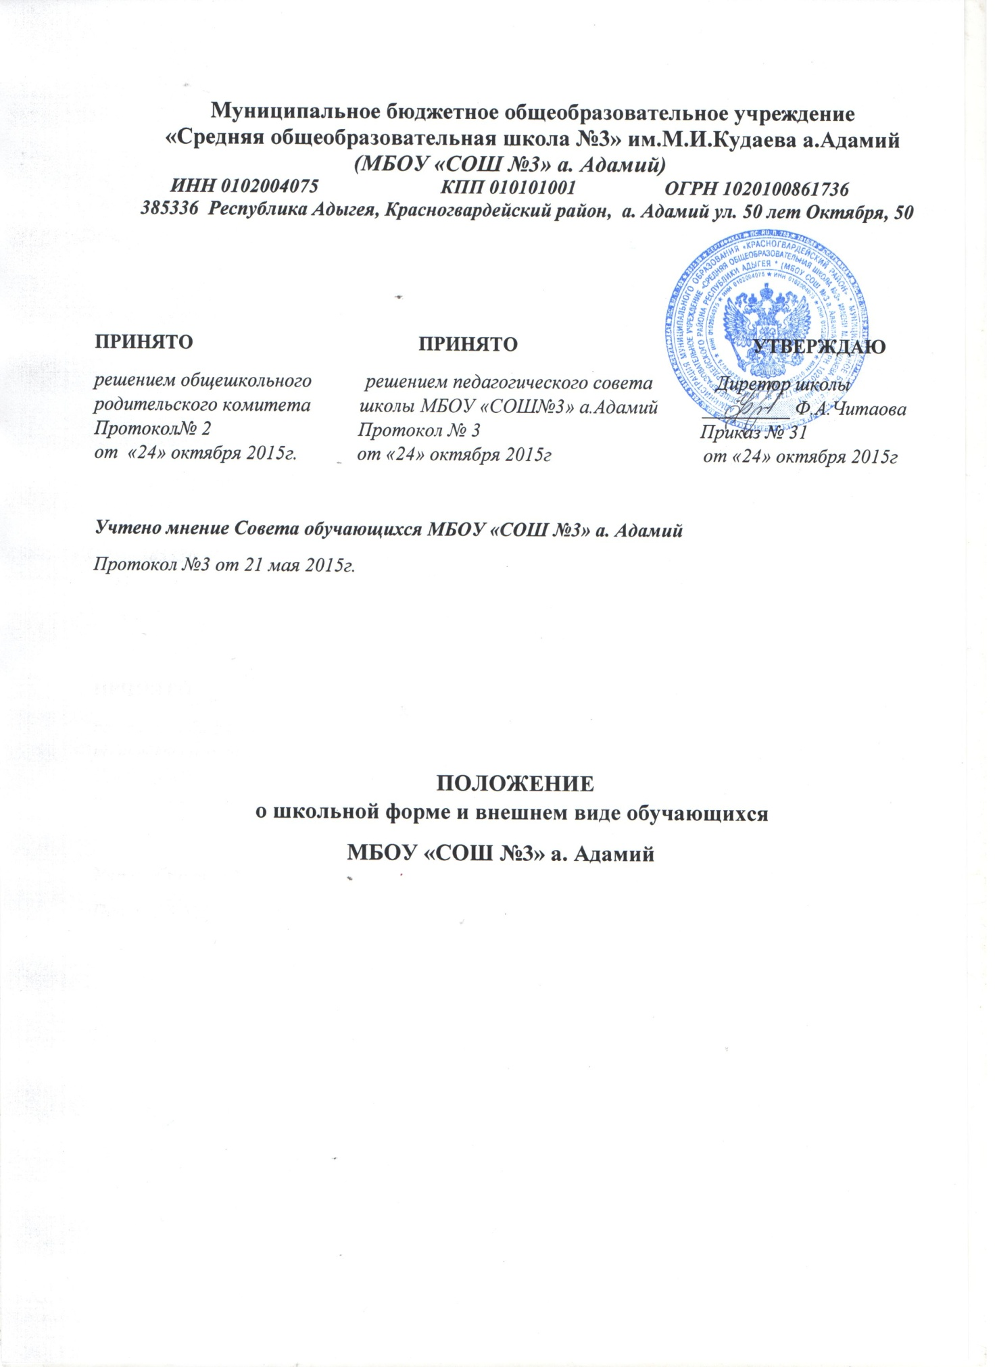

I. Общие положения
1.1. Данное положение разработано с целью выработки единых требований к школьной
форме обучающихся 1-11 классов.
1.2. В соответствии с законом №273-ФЗ «Об образовании в Российской Федерации», письма
Министерства образования РФ от 14 ноября 2000 г № 22-06-1203 «О введении школьной
формы для обучающихся», от 16.05.2001 г «О школьной форме», согласно ст.13,ст.14,ст.15 Конвенции о правах ребенка, Уставом школы школьная форма, так же как и любой другой вид детской одежды, должна соответствовать гигиеническим нормам, которые изложены в СанПиН 2.4.2 1178-02 «Забота о здоровье и гигиене обучающихся» и 2.4.7/1.1.1286–03 «Гигиенические требования к одежде для детей, подростков и взрослых».
1.3. Настоящим Положением устанавливаются определения школьной формы и устанавливается порядок ее ношения для обучающихся 1 – 11-х классов Муниципального бюджетного общеобразовательного учреждения «Средняя общеобразовательная школы №3» им.М.И.Кудаева а. Адамий.
II. Функции школьной формы
2.1. Обеспечение нормального функционирования всех структурных компонентов учебно
– воспитательного процесса на весь учебный период.
2.2. Поддержание общей дисциплины и порядка в школе, согласно Правилам внутреннего
распорядка для учащихся и Устава школы.
2.3. Устранение различий в одежде детей вне зависимости от материального и социального положения их родителей (законных представителей).
2.4. Удобство и комфортность использования в различные времена года.
2.5. Соответствие гигиеническим требованиям.
III. Требования к школьной одежде обучающихся
3.1. В МБОУ « СОШ №3» а. Адамий устанавливаются следующие виды школьной одежды: - повседневная школьная одежда;
- парадная школьная одежда;
- спортивная школьная одежда;
- одежда для работы.
3.2. Порядок ношения формы, установленный данным Положением, является обязательным для обучающихся 1-11 классов школы с момента утверждения Положения.
3.3. Обучающиеся 1-11-х классов носят форму и сменную обувь в течение всего времени
нахождения в школе. Стиль одежды – школьная форма (девочки – форменное платье и фартук, мальчики костюм).
3.2.Парадная форма:
Девочки, девушки – синего цвета форменные платья (длина не выше 10 см. от колена)., фартук – белого цвета. Обувь: туфли на устойчивом каблуке (не шпилька) в 5-8 кл. – 3-5 см., 9-11 кл. – 3-7 см. или балетки.
Мальчики, юноши – низ: классические черные, темно-синие брюки (не джинсы). Обувь: туфли. Белая мужская (мальчиковая) рубашка, галстук( по желанию).
3.4. Повседневная форма:
1-11 классы:
Девочки –форменное платье синего, темно – синего цвета, фартук - черного. Обувь: туфли или босоножки с закрытым носком и фиксированной пяткой. Каблук :1-4 кл. до 3 -5 см.; 3-5 см. - в 5-8 классах, 5-7 см в 9-11 классах.
Мальчики – брюки (классические) черного, темно-синего, рубашки однотонные, спокойных тонов, рубашка может быть заменена на «водолазку» без надписей и рисунков. Обувь: туфли.
3.5.Спортивная форма:
Включает в себя: футболку, спортивные шорты, спортивные трусы или трико (костюм),
спортивные тапочки или кроссовки со светлой подошвой, не оставляющих черные полосы. Форма должна соответствовать погоде и месту проведения физкультурных занятий. Спортивная форма предназначена только для уроков физической культуры и на время проведения спортивных праздников, соревнований.
3.6 Рабочая одежда.
Рабочая одежда используется обучающимися в дни проведения школьных субботников,
генеральных уборок классных кабинетов и может включать в себя спортивный костюм,джинсы классического покроя, пуловеры, водолазки сдержанных цветов.
IV. Общие принципы создания внешнего вида.
4.1. Аккуратность и опрятность:
• одежда должна быть обязательно чистой и выглаженной;
• обувь должна быть чистой;
• внешний вид должен соответствовать общепринятым в обществе нормам делового
стиля и исключать вызывающие детали (волосы, лицо и руки должны быть
чистыми и ухоженными, используемые и дезодорирующие средства должны иметь
легкий и нейтральный запах).
4.1.1. Волосы
• длинные волосы у девочек должны быть заплетены или прибраны заколками, средней длины - прибраны заколками;
• мальчики и юноши должны своевременно стричься (стрижки классические).
- Запрещаются экстравагантные стрижки и прически, окрашивание волос в яркие, неестественные оттенки.
4.1.2. Маникюр и макияж:
Рекомендован маникюр гигиенический, бесцветный. Неяркий макияж и маникюр разрешен девушкам 8-11 класса.
4.2. Обучающимся запрещается во время учебного процесса:
4.2.1. Запрещается использовать для ношения в учебное время следующие варианты одежды и обуви:
• спортивная одежда (спортивный костюм или его детали);
• одежда для активного отдыха (шорты, толстовки, майки и футболки с символикой
и т.п.);
• одежда бельевого стиля;
• блузки без рукавов;
• мини-юбки (длина юбки выше 10 см от колена);
• слишком короткие блузки, открывающие часть живота или спины;
• одежда из кожи (кожзаменителя), плащевой ткани (куртки или ветровки);
• сильно облегающие (обтягивающие) фигуру брюки, платья, юбки;
• спортивная обувь;
• пляжная обувь (шлепанцы и тапочки);
•массивная обувь на высокой платформе;
• вечерние туфли (с бантами, перьями, крупными стразами, яркой вышивкой, из блестящих тканей и т.п.);
• туфли на чрезмерно высоком каблуке;
• в одежде и обуви не должны присутствовать очень яркие цвета, блестящие нити и
вызывающие экстравагантные детали;
• одежда с декоративными деталями в виде заплат, с порывами ткани, с неоднородным окрасом ткани;
• одежда с яркими надписями и изображениями;
• декольтированные платья и блузки;
• яркие цветные колготки у девушек 6-11 классов.
4.2.2. Запрещено использовать в качестве деталей одежды массивные броши, кулоны, кольца, серьги.
4.2.3. Запрещено ношение пирсинга.
V. Права и обязанности обучающихся. 5.1. Учащийся имеет право выбирать школьную форму в соответствии с предложенными
вариантами и обязаны в течение учебного года постоянно носить школьную форму. 5.2. Учащийся обязан носить повседневную школьную форму ежедневно. 5.3. Содержать форму в чистоте, относится к ней бережно, помнить, что внешний вид
ученика – это лицо школы. 5.4. Спортивная форма в дни уроков физической культуры приносится учащимися с собой. 5.5. В дни проведения торжественных линеек, праздников школьники надевают парадную
форму. 5.6. Классным коллективам рекомендуется выбрать единый стиль и одинаковую цветовую
гамму. 5.7. Ученики школы обязаны выполнять все пункты данного положения.
VI. Права и обязанности родителей. 6.1. Родители (законные представители) имеет право выбирать школьную форму в
соответствии с предложенными вариантами. Обязаны приобрести обучающимся
школьную форму, согласно условиям данного Положения до начала учебного года, и
делать это по мере необходимости, вплоть до окончания обучающимися школы. 6.2. Контролировать внешний вид учащихся перед выходом в школу в строгом
соответствии с требованиями Положения. 6.3. Выполнять все пункты данного Положения.
VII. Права и обязанности классного руководителя
7.1. Классный руководитель обязан разъяснить пункты данного Положения учащимся и
родителям под роспись. Обязан осуществлять ежедневный контроль на предмет ношения
учащимися своего класса школьной формы перед началом учебных занятий.
Своевременно (в день наличия факта) ставить родителей (законных представителей) в
известность о факте отсутствия школьной формы у учащегося. Имеет право приглашать
на Совет профилактики, действовать в рамках своей компетенции на основании
должностной инструкции.
VIII. Меры административного воздействия 8.1. Несоблюдение обучающимися данного Положения является нарушением Правил
поведения для учащихся в школе и Устава школы. 8.2. О случае явки учащихся без школьной формы и нарушения данного положения
родители (законные представители) должны быть поставлены в известность классным
руководителем в течение дня. 8.3. Факты нарушения данного Положения учащимися фиксируются в журнале.
8.4. За неоднократное нарушение данного Положения учащиеся могут быть вызваны на
Совет профилактики школы и поставлены на внутришкольный учет.
8.5. За систематическое нарушение данного Положение учащемуся может быть объявлен
выговор с занесением в личное дело, что должно быть отражено в характеристике.
8.6. Систематическое нарушение Положения, которое является приложением к Уставу
школы может привести к исключению из образовательного учреждения.
IX. Заключение. 9.1. Данный локальный акт является приложением к Уставу школы и подлежит обязательному исполнению учащимися и другими работниками школы.
9.2. Положение о школьной форме вступает в силу с момента утверждения и действительно до его отмены приказом директора.

